山东大学威海分校机电与信息工程学院
编写U盘病毒 实验报告
编号：
姓名 | 董喆 |  |  | 院系 |  | 机电与信息工程学院 |  |  | 学号 | 201600800456
任课教师 |  | 程杰 |  |  |  |  | 指导教师 |  | 程杰
实验地点 |  | 知行南楼408 |  |  |  |  | 实验时间 |  | 2019.4.11-2019.4.15
实验名称 |  | 编写U盘病毒
同 组 人 |  | 无
预习报告(对实验主要内容的认识) |  |  |  |  |  |  |  |  | 得分
1.autorun.inf文件
其作用是允许在双击磁盘时自动运行指定的某个文件。但是近几年出现了用autorun.inf文件传播木马或病毒，它通过使用者的误操作让目标程序执行，达到侵入电脑的目的，带来了很大的负面影响。
在autorun.inf文件中可以使用以下命令来完成一些目的，这些命令不是全部，但是我们这次试验需要的。
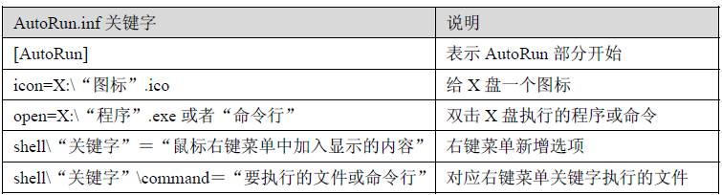

测试autorun.inf为实验做准备
在winXp环境下编写一个autorun.inf文件如下：
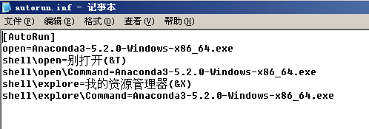
然后将其放在U盘（绝代双骄）根目录下，其中Anaconda是目录下的一个安装文件。
注：系统有可能打开了禁止自动播放的功能，所以我们可能要将组管理策略-计算机管理-本地管理-系统中的自动播放禁用关掉。
然后右击U盘，会出现以下画面：

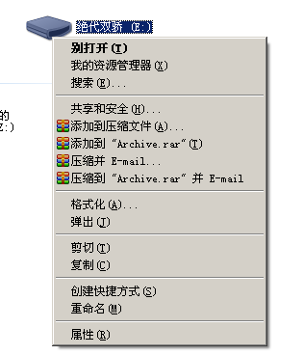
可以看到autorun已经自动执行
我们点击别打开或者我的资源管理器：
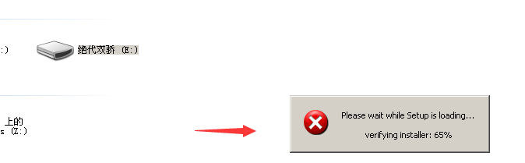
成功！
- 注册表中的默认浏览器设置位置：
KEY_LOCAL_MACHINE\SOFTWARE\Microsoft\Internet Explorer
有浏览器相关的配置。例如重新设置浏览器默认页，在Main 下Default_Page_URL 键中。
3.我想到的防御autorun.inf方法：
本次实验木马程序的做法是替换U盘中的autorun.inf。只要我们在U盘中放入一个无法删除的autorun.inf文件便无计可施。
4.更多的预习
更多的预习是关于代码和一些函数的使用，在实验过程中再提。
实验内容（问题，思路，程序，结果） |  |  |  |  |  |  |  |  | 得分
问题：1） 编写一个U盘病毒，每隔60 秒扫描一次本地计算机的U 盘，如果有U 盘存在就把U 盘上的AutoRun.inf 删除，把自己的AutoRun.inf 写进去，同时复制自己到U 盘，并将AutoRun.inf 和自身利用文件属性隐藏。当U 盘上程序通过AutoRun.inf 被激活以后，将复制自身到操作系统的系统目录，并修改主机注册表，将浏览器的默认页面更改为http://www.sina.com.cn.
2）针对上述代码工作原理，编写一个U盘病毒防御程序，改程序将发现U盘病毒（包括U盘和主机系统目录），对U盘病毒进行清除处理。
思路：
- 病毒激活以后，每隔60 秒扫描一下本地计算机的U 盘，如果有U 盘存在就把U 盘上的AutoRun.inf 删除，把自己的AutoRun.inf 写进去，同时复制自己到U 盘，并将AutoRun.inf 和自身利用文件属性隐藏。
- 当U 盘上程序通过AutoRun.inf 被激活以后，将复制自身到操作系统的系统目录。
- 修改注册表，修改默认主页
- 防止方面，清除病毒，并在U盘中加入永久不可删除的autorun.inf来抵御病毒。
步骤：
①设计一个autorun.inf
我们给病毒起一个比较吓人的名字：syskrnl.exe
设计如下内容：
[AutoRun]
open=syskrnl.exe
shell\open=打开(&O)
shell\open\Command=syskrnl.exe
shell\explore=我的资源管理器(&X)
shell\explore\Command=syskrnl.exe
②使用虚拟机携带的VC6.0编写C++病毒程序

实验结论 |  |  |  |  |  |  |  |  | 得分
教师评价 |  |  | 总分 |  |  |  |  | 实际得分

